Henschel HS 3-14 HA CH Lastw 7,3 t gl 6x6 mit Hyd Kran
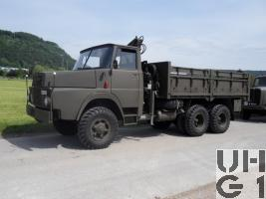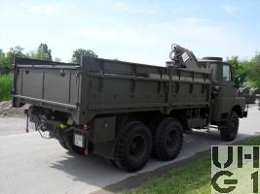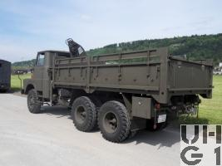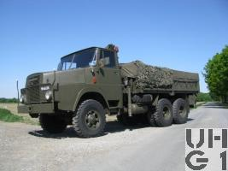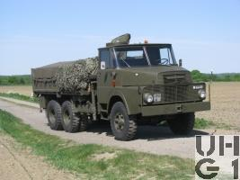
Abmessungen
Länge | 8150 mm Fahrzeug  4500 mm Ladefläche  1420 mm Überhang vorne  1715 mm Überhang hinten  31° Überhangwinkel vorne  30° Überhangwinkel hinten
Breite | 2500 mm Fahrzeug  2350 mm Ladefläche  1930 mm Spurweite vorne  1695 mm Spurweite hinten
Höhe | 3160 mm Fahrzeug mit Kran  2830 mm Fahrzeug Dach  1390 mm ab Boden  915 mm Zughaken hinten  870 mm Seitenladen  300 mm Bodenfreiheit  200 mm Bauchfreiheit
Leergewicht | 10700 kg Fahrzeug
Nutzlast | 7300 kg Fahrzeug  8 Paletten
Gesamtgewicht | 18000 kg Fahrzeug  5200 kg Max. Achslast vorne  6400 kg Max. Achslast hinten je Achse
Radstand | 3705 mm + 1310 mm
Wendekreis | 19500 mm
Motor
Typ | Henschel  Typ 6R 1215 D (520 D 6-CH)
Zylinder | 6 Zylinder Reihenmotor  Viertakt  Direkteinspritzung
Kühlsystem | Flüssigkeitskühlsystem
Anzahl Ventile | 3 Ventile pro Zylinder  2 Einlassventile  1 Auslassventil  Hängende Ventile von seitlicher Nockenwelle über Stössel, Stösselstangen und Kipphebel bzw. Schwinghebel betätigt
Bohrung | 125 mm
Hub | 150 mm
Hubraum | 11045 cm³
Verdichtung | 15,7:1
Treibstoff | Diesel
PS/kW | 192 PS / 140 kW bei 2150 U/min
Drehmoment | 710 Nm bei 1300 U/min
Kraftübertragung
Getriebe | Hauptgetriebe  ZF  AK 6-70-II  Mechanisches Allklauengetriebe  Schnellgangausführung  Unsynchronisiert  6 Vorwärtsgänge  1 Rückwärtsgang  Stockschaltung  Geländegang  Untersetzungen  1. Gang 6,63:1  2. Gang 3,88:1  3. Gang 2,43:1  4. Gang 1,55:1  5. Gang 1,00:1  6. Gang 0,71:1  R-Gang 5,66:1  Verteilergetriebe  Henschel  ZVA 340  Dreiwellengetriebe  Mechanisches Reduktions- und Verteilergetriebe mit  2 Schaltstufen  Mit Ausgleich zwischen Vorder- und Hinterachsen  Elektropneumatisch geschaltet  Zugknopf Rot  Untersetzungen  1,00:1 Strassengang  1,32:1 Geländegang  Differentialsperre  In beiden Hinterachsen  Elektropneumatisch geschaltet  Zugknopf Gelb  Bedienung der Schaltung  Schalthebel Schwarz Hauptgetriebe  Schalthebel Blau Seilwinde "auf-ab"  Schalthebel Blau Seilwinde "ein-aus"  Schalter Grün Längstriebsperren  Schalter Gelb Differentialsperren  Schalter Rot Verteilergetriebe
Kupplung | Fichtel und Sachs  Typ G 380 KR  Einscheiben Trockenkupplung, mit hydraulischer Betätigung und Hilfskraftfeder
Antrieb | Allradantrieb permanent
Achsen | Vorne  Starrachse Henschel Typ 7056  Banjoachse mit Achsgetriebe  Antriebsachse mit Kegelraddifferential und doppelter Rücksetzung  Untersetzung 8,54:1  Radantrieb über homokinetische Antriebsgelenke  Halbelliptische Längsblattfedern  Hydraulische Teleskopstossdämpfer  Bereifung Firestone Super All Traction 10.00 - 20, 14 Ply, 142/139J  Einfachbereifung  Hinten  1. Hinterachse: Starrachse Henschel Typ 8080  Banjoachse mit Achsgetriebe  Antriebsachse mit Kegelraddifferential und doppelter Rücksetzung  Untersetzung 8,54:1  Radantrieb über Differentialwellen  Ausgleich zwischen 1. und 2. Hinterachse  2. Hinterachse: Starrachse Henschel Typ 8090  Banjoachse mit Achsgetriebe  Antriebsachse mit Kegelraddifferential und doppelter Rücksetzung  Untersetzung 8,54:1  Radantrieb über Differentialwellen  Halbelliptische Längsblattfedern, die je auf einem zentralen Zapfen drehbar gelagert sind. Sie sind an jedem Ende auf eine der beiden Hinterachsen abgestützt  Längsführung der Achsen durch je 3 Längslenker  Bereifung Firestone Super All Traction 10.00 - 20, 14 Ply, 142/139J  Doppelbereifung
Bremsen
Betriebsbremse | Zweikreis Druckluft Bremsanlage  Auf alle Räder wirkend  Trommelbremsen vorne und hinten
Feststellbremse | Mechanische Stopfix Innenbackenbremse  Auf die Räder der beiden hinteren Achsen wirkend mit mechanischem Handbremsverstärker
Dauerbremse | Staudruckbremse mit pneumatischer Fussbetätigung
Diverses
Tankinhalt | 1 Tank zu 200 Liter Diesel  Rechts unter der Ladebrücke
Anhängelast | 10500 kg
Seilwinde | Hinten  Rotzler  Typ 6000 MV  Zugkraft 6500 kg  Seillänge 60 m  Seildurchmesser 16 mm  Antrieb über Schneckenantrieb  Überlastschutz über Scherstift auf Längstrieb hinten an Seilwinde  Seilzug nach vorne und hinten möglich
Höchstgeschwindigkeit | 67 km/h  5,4 km/h im kleinsten Gang
Elektrische Anlage | 24 Volt  2 Batterien à 12 Volt 135 Ah  Minus Pol an Masse  Unter Beifahrersitzbank
Sitzplätze | 3 Personen
Anzahl Fahrzeuge | 29 Stück
Im Truppeneinsatz | Ab 1970
Bemerkungen | Ladekran  HIAB 174  Hubkraft 3250 kg bei 1,7 m Ausladung  Einsatz  Im Einsatz bei der Artillerie für Munitionstransport  Anzahl  Es sind total 637 Henschel angeschafft worden  M+Nummern  1. Serie: 1963 - 1964 M+64000 bis M+64209  2. Serie: 1969 - 1971 M+64210 bis M+64636  Stückzahlen  1963: 5 Stück  1964: 205 Stück  1969: 40 Stück  1970: 360 Stück  1971: 27 Stück  Geschichte  Die 5 Fahrzeuge die 1963 geliefert werden haben noch eine einteilige Frontscheibe und hereingesetzte Kotflügel, damit die Fahrzeugbreite von 2300 mm eingehalten werden konnte  Die Serien Fahrzeuge besitzen dann eine geteilte Frontscheibe und normale Kotflügel, die 5 ersten Fahrzeuge werden dann angeglichen  Das Gesamtgewicht der ersten Serie von 1963 - 1964 beträgt 17000 kg  Die folgenden Serien haben dann ein Gesamtgewicht von 18000 kg  Die Schweizer Typenbezeichnung des Fahrzeuges lautet  HS 3-14 HA-CH  HS = Henschel  3= 3-Achser  14 = 14 Tonnen Tragfähigkeit  HA = Hauber - Allrad  CH = Schweizer Ausführung  Die ältere Motorbezeichnung lautet 520D6-CH  520 = Konstruktionsnummer  D = Diesel  6 = Anzahl Zylinder  CH = Schweizer Ausführung  Die neuere Motorbezeichnung lautet 6R1215D  6 = Anzahl Zylinder  R = Reihenmotor  12 = Bohrung  15 = Hub  D = Diesel

